BMW Club se lansează sâmbătă la Cluj
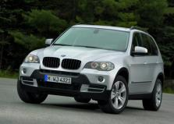
Pasionaţii automobilelor BMW vor avea începând de sâmbătă un club în Cluj-Napoca. Acesta va fi inaugurat în Polus Center, de la ora 10, tot atunci urmând să aibă loc şi lansarea revistei BMW Club Magazine. Evenimentul va avea loc în parcarea Polus Center şi va fi marcat de un testdrive „BMW Cluj Challenge”, dar şi de un concurs de îndemânare automobilistică intitulat „BMW Cluj experience”, la care pot participa posesorii de automobile BMW/MINI. De asemenea, clujenii vor putea admira şi testa sâmbătă modele BMW din gama XDrive.

